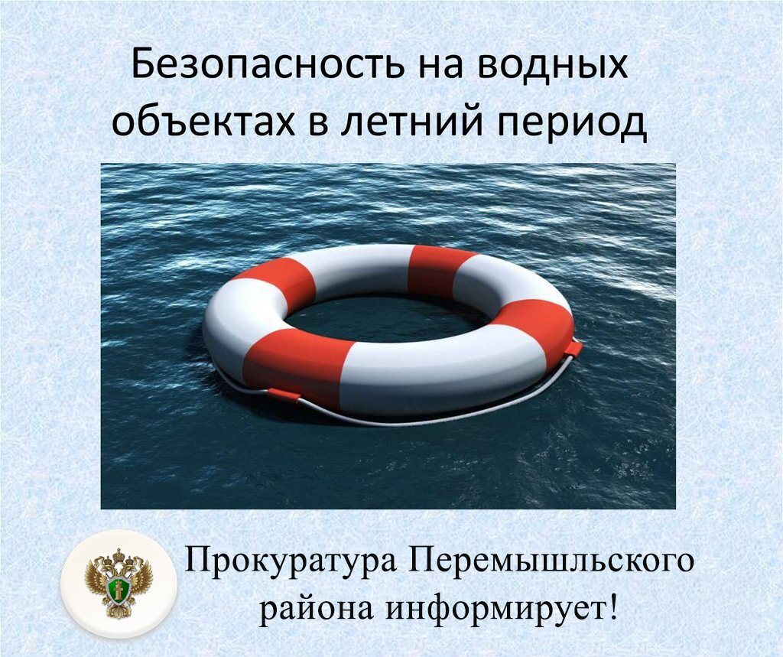
Наступило долгожданное лето – пора отдыха, отпусков и школьных каникул! Одно из главных летних развлечений – купание в воде. Именно в летний период возрастает вероятность несчастных случаев и происшествий на воде.
С наступлением жаркой погоды, в целях недопущения травмирования и гибели детей на водоемах обращаемся к Вам, уважаемые жители и гости нашего района, с убедительной просьбой: провести разъяснительную работу со своими детьми о правилах поведения на природных и искусственных водоемах и о последствиях их нарушения, ведь безопасность жизни детей во многих случаях зависит только от Вас!
Соблюдение нижеперечисленных элементарных правил поможет предупредить несчастные случаи. Вспомним их!
- Купайтесь только на организованных пляжах.
- Не ныряйте при небольшой глубине водоема, при необследованном дне, в незнакомых Вам местах (особенно головой вниз).
- Входите в воду постепенно, убедившись в том, что температура воды комфортна для тела.
- При купании в естественном водоеме не заплывайте за установленные знаки ограждения (при их наличии), если не уверенны в своих силах – плавайте лучше параллельно линии берега и не заплывайте слишком далеко
- Не подплывайте близко к моторным лодкам и прочим плавательным средствам.
- Во избежание перегревания используйте на пляже головной убор.
- Не допускайте ситуаций неоправданного риска и шалостей на воде.
Категорически запрещено купание детей, в том числе на надувных матрацах, камерах и других плавательных средствах, без присмотра взрослых!
Запрещается также купание на водных объектах, оборудованных предупреждающими знаками «КУПАНИЕ ЗАПРЕЩЕНО!».
Помните! Только неукоснительное соблюдение мер безопасного поведения на воде может предупредить трагедию.
Разъясняем, что для родителей (законных представителей) не исполняющих свои обязанности частью 1статьей 5.35 Кодекса Российской Федерации об административных правонарушениях предусмотрена административная ответственность – неисполнение или ненадлежащее исполнение родителями или иными законными представителями несовершеннолетних обязанностей по содержанию, воспитанию детей, что влечет наложение наказания в виде предупреждения или административного штрафа в размере от 100 до 500 рублей.
При наступлении несчастного случая с детьми родители могут быть привлечены к уголовной ответственности по статье 109 УК РФ (Причинение смерти по неосторожности), предусматривающей наказание до 2 лет лишения свободы; а также по ст. 125 УК РФ за заведомое оставление без помощи лица, находящегося в опасном для жизни или здоровья состоянии и лишенного возможности принять меры к самосохранению, которая влечет наказание до 1 года лишения свободы.
РЕБЕНОК ПОМНИ, ЧТО НЕЛЬЗЯ:
- находиться одному около водоемов и в водоемах без постоянного контроля родителей или других взрослых;
- купаться в местах, специально не оборудованных для этих целей, в том числе у плотин, в карьерах, котлованах, а также в водоемах (реках) с сильным течением;
- подплывать близко к проходящим гидроциклам, катерам, лодкам, катамаранам;
- прыгать в воду с катеров, лодок и других плавательных средств;
- купаться в темное время суток;
- долго находится в воде, чтобы не допустить переохлаждения, которое может вызвать судороги, остановку дыхания или потерю сознания;
- плавать на самодельных плотах или других плавательных средствах.
Если угрожает опасность либо случилась беда необходимо срочно помощь позвать на помощь взрослых!

